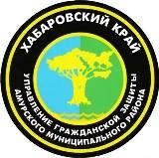
УПРАВЛЕНИЕ ГРАЖДАНСКОЙ ЗАЩИТЫ
АМУРСКОГО МУНИЦИПАЛЬНОГО РАЙОНА

ИНФОРМАЦИОННЫЙ ЛИСТОК
№ 4

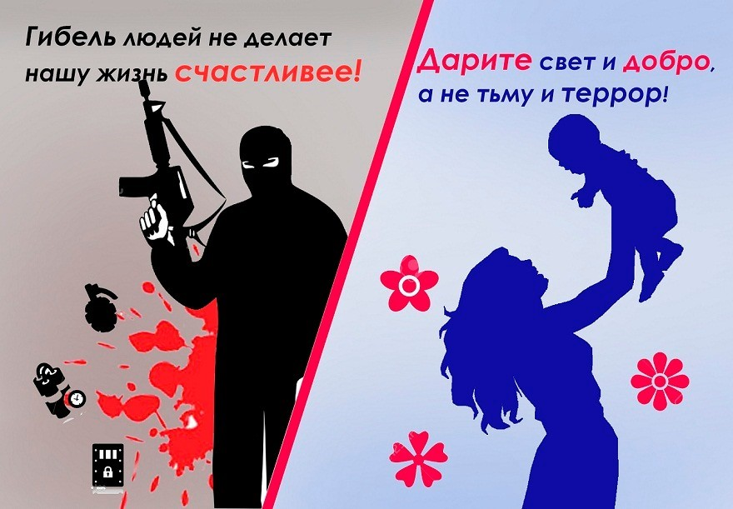
3 сентября
День солидарности в борьбе с терроризмом

Жители многих стран мира, мирные граждане городов – взрослые и дети, ежегодно страдают от террористических актов. К сожалению, такая мера мести или воздействия на правительство еще имеет место в нашем сегодняшнем мире. Терроризм – явление бесчеловечное и оно есть. В тех или иных городах происходят взрывы, захват заложников и прочие акты возмездия. 3 сентября - День солидарности в борьбе с терроризмом. Все мы помним захват школы в Беслане в 2004 году, в этот день погибли около 300 человек, 150 из которых дети – один из черных дней в истории России, помним, как в 2002 году вооруженная группа террористов держала зрителей мюзикла «Норд Ост» заложниками в Москве, печально известно нападение в Нальчике. Взрывы в метро в Санкт Петербурге, Москвы. Словом, от террористических актов очень страдает население страны. И, как это не прискорбно осознавать, страдает довольно регулярно. С 2005 года в России решено ввести День солидарности в борьбе с терроризмом. В этот день вспоминают всех, кто пал жертвой в результате бесчеловечных поступков нелюдей. Вспоминают сотрудников правоохранительных органов и спасательных организаций, которые занимались спасением населения и ликвидаций последствия террористических ситуаций, отдали свою жизнь во имя жизни других. 3 сентября активно проводят мероприятия, направленные на пропаганду действий, предупреждающих террористические акты. Людей учат правильно вести себя в опасных ситуациях, вовремя сообщать в соответствующие органы о подозрительных находках в местах скопления людей. К сожалению, сегодня терроризм – это массовое явление, жертвой которого может стать абсолютно любой житель планеты. И все граждане должны понимать, насколько важно быть бдительными в этом плане всегда, каждую минуту. Ведь от этого зависят жизни Вас, Ваших детей и Ваших близких.
Уважаемые граждане! Будьте бдительны!
Ваши своевременные действия могут помочь предотвратить террористический акт и сохранить жизни окружающих.
Телефон экстренного вызова
через все виды сотовой и местной телефонной связи 02, 102, 112

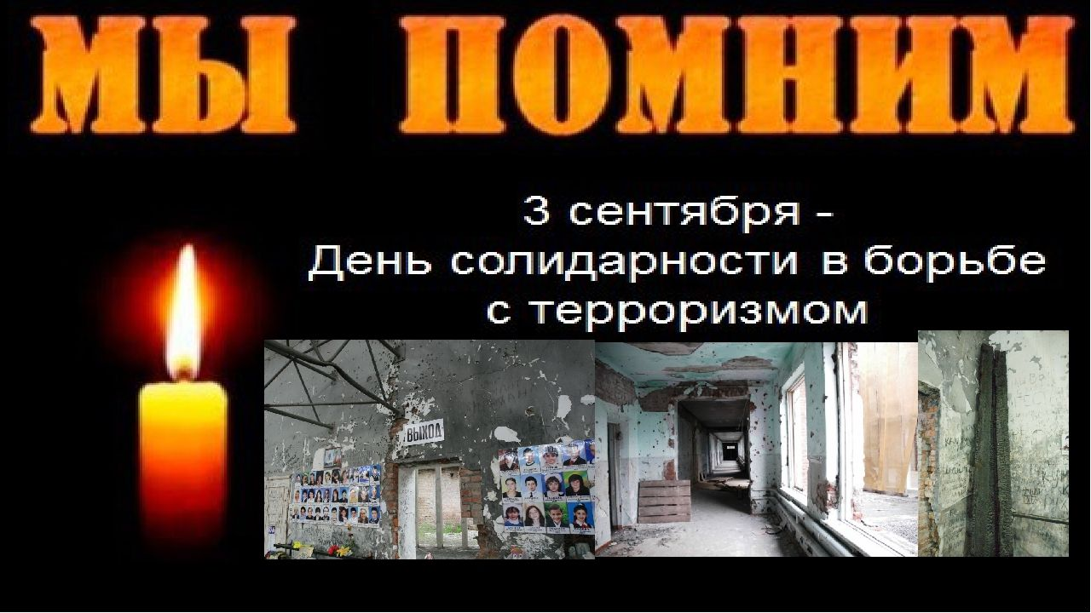

Пресс – центр «Служба спасения 112»

